Конструирование

Звезда из счетных палочек

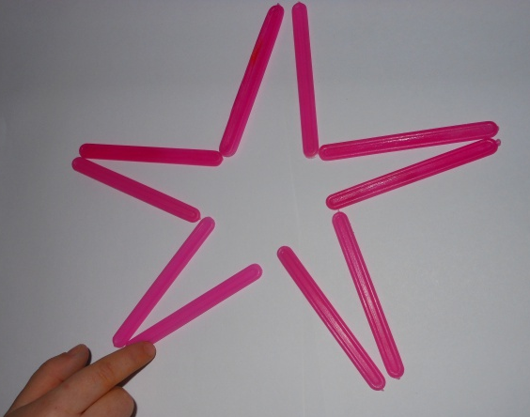

Вертолет и самолет из деталей мозаики

